**ÚKLID v sobě obsahuje slovo KLID…aneb jak jsem nečekaně namotivovala sama sebe.**

Na setkání s příjemnou partou žen jsem dostala příležitost je seznámit s tím, jak **přichází** tok životodárné **energie** Čchi do našich domovů a jak potom funguje uvnitř. Může nám **přinést hojnost**, bohatství, zdraví, dobré vztahy … nebo jí máme naopak málo, a to způsobuje únavu, vyhoření, **nedostatek síly**. Tak co s tím?

Nevím, jestli je to pro všechny dobrá zpráva, ale prvním krokem k jejímu rozhýbání je právě **ÚKLID,** který jsem před lety neměla moc ráda. Tedy výsledek ano, ale moc se mi tehdy nechtělo začínat… Teď když vím, jak je neskutečně **důležitý** pro zdraví, bohatství, vztahy i **soustředění na důležité** věci v životě, dělám kromě nezbytného pravidelného úklidu i ten větší v nepravidelných vlnách.

Tak jsem se při popisování blahodárných účinků úklidu s děvčaty namotivovala, že když jsem přijela domů, nastartovala jsem svoji podzimní vlnu.

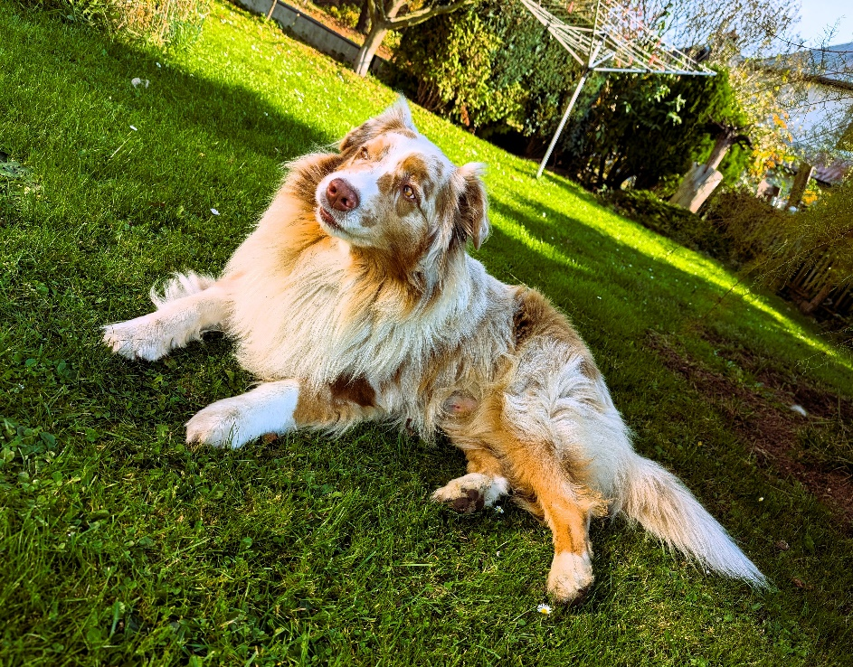 Míváme totiž dost **divoké léto s** dovolenou, cestováním, tanečními vystoupeními a návštěvou vnoučků. Mezitím vším běhá náš australský ovčák Freddy nejméně dvacetkrát denně z domu do zahrady a zpět, samozřejmě bez přezouvání. Ilustrační foto zde. Tady zrovna leží, jinak by byla na fotce jen šmouha.

Proto je třeba se na podzim kolem sebe doma rozhlédnout a dát to zase do pořádku.

**Třídím** tedy vše, co mě napadne a taky skříň s oblečením. Posílám dál kamarádkám to, které už nenosím, aby ke mně **mohlo přijít nové**, protože už asi tušíte, že uvolnění prostoru doma přinese nejen nové oblečení, ale i **nové příležitosti** a další skvělé benefity…

Dávám pryč věci, které nepotřebujeme a záhadným způsobem se množí. Promýšlím opravy a inovace, aby se náš 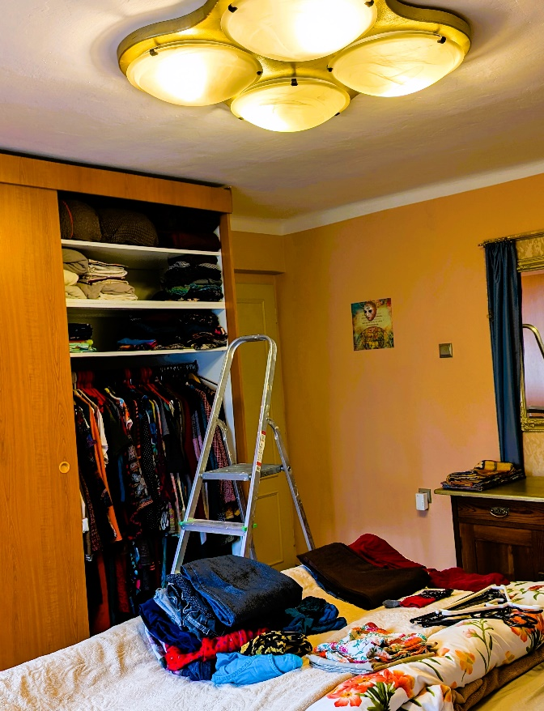domov posunul na vyšší level a mohli jsme **se soustředit** na práci i na odpočinek, **rozlišit důležité od nepodstatného**.

Na Vánoce to už moc nepřeháním, to spíš dělám, že uklízím, ale raději zdobím, jelikož to mám ráda a paní energie taky.

A když uznám, že už je z chaosu **řád** (tedy nikdy to není stoprocentní, ale daleko lepší, než předtím), udělám úlevné ÁÁÁCH... Posadím se s dobrou kávou nebo i s něčím lepším a skutečně se dostaví **KLID,** zkuste to.

Potom jdu zase pobíhat do světa, protože potřebuji změnu, pohyb, přátele, kamarádky a tvoření.

Takže i pokud nejste pečovatelský a domácí typ, přesto si dejte občas výzvu **udělat něco dobrého pro svůj domov** nebo i stanoviště v práci. Bohatě se vám odmění **podporou** vašeho života i **vašich záměrů.**

Přeji hodně úspěchů a radosti z vědomého života.

osobnirust [#motivacia](https://www.instagram.com/explore/tags/motivacia/) [#stastie](https://www.instagram.com/explore/tags/stastie/) [#uspech](https://www.instagram.com/explore/tags/uspech/) [#inspiracia](https://www.instagram.com/explore/tags/inspiracia/) [#ciele](https://www.instagram.com/explore/tags/ciele/) [#zivot](https://www.instagram.com/explore/tags/zivot/) [#vzdelanie](https://www.instagram.com/explore/tags/vzdelanie/) [#instask](https://www.instagram.com/explore/tags/instask/) [#inspirace](https://www.instagram.com/explore/tags/inspirace/) [#osobnyrast](https://www.instagram.com/explore/tags/osobnyrast/) [#slovensko](https://www.instagram.com/explore/tags/slovensko/) [#cesko](https://www.instagram.com/explore/tags/cesko/) [#sebarozvoj](https://www.instagram.com/explore/tags/sebarozvoj/) [#citaty](https://www.instagram.com/explore/tags/citaty/) [#myslenie](https://www.instagram.com/explore/tags/myslenie/) [#osobnirust](https://www.instagram.com/explore/tags/osobnirust/) [#svetbohatych](https://www.instagram.com/explore/tags/svetbohatych/)